JEGYZŐKÖNYV

Adatkezelés XML környezetben

Féléves feladat

CandyNails körömlakkgyártó cég adatbázis

Készítette: Szabó Zsófia Viola

Neptunkód: LFM4UL

**A feladat leírása:**

A feladatban a CandyNails körömlakkgyártó cég, ennek vásárlói és megrendelések ER modelljét készítettem el az alábbi jellemzőkkel:

A *Vásárló*egyed rendelkezik egy kulcstulajdonsággal, egy egyszerű tulajdonsággal és egy többértékű tulajdonsággal, melyen belül található még egy többértékű tulajdonság. Ez az egyed N:M típusú kapcsolatban áll a *Gyártó* egyeddel, melyek közt a *Rendel* nevű kapcsolat található. Ez a kapcsolat két egyszerű tulajdonságot és egy kulcstulajdonságot tartalmaz. A *Gyártó* egyed rendelkezik egy egyszerű tulajdonsággal, egy többértékű tulajdonsággal és egy származtatott tulajdonsággal. A *Gyártó* egyed 1:N típusú kapcsolatban van a *Körömlakkok* egyeddel, köztük a *K-GY* nevű kapcsolat található. A *Körömlakkok* egyednek van egy kulcstulajdonsága, két egyszerű tulajdonsága és két összetett tulajdonsága. A *Gyártó* egyed 1:N kapcsolatban van a *Kiegészítők* egyeddel, a köztük lévő kapcsolat neve: *Forgalmaz*. A *Kiegészítők* egyednek van egy kulcstulajdonsága, két egyszerű tulajdonsága és egy összetett tulajdonsága. A *Gyártó* és az *Ajándékok* között 1:1 típusú kapcsolat van, a kapcsolat neve: *Forgalmaz*.

**1. feladat**

**1a) adatbázis ER modell**

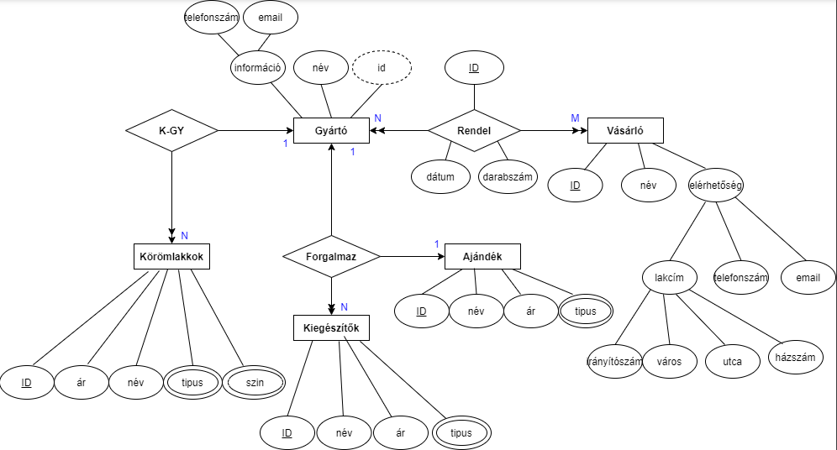

**1b) Az adatbázis konvertálása XDM modellre:**

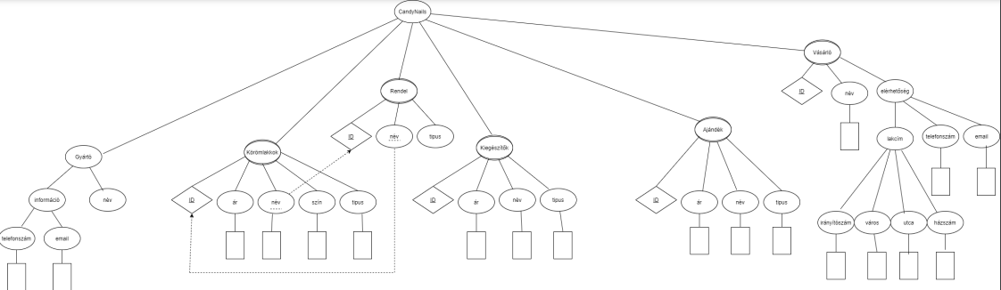

**1c) Az XDM modell alapján XML dokumentum készítése:**

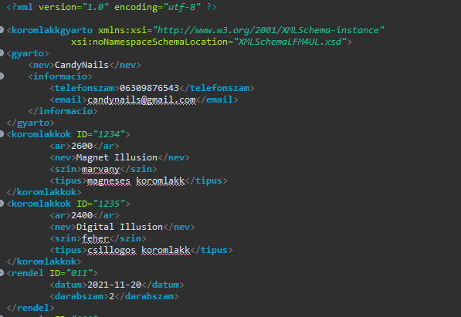

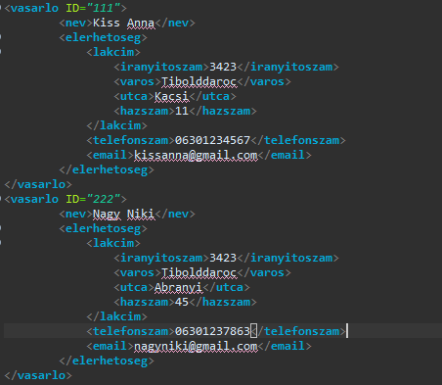

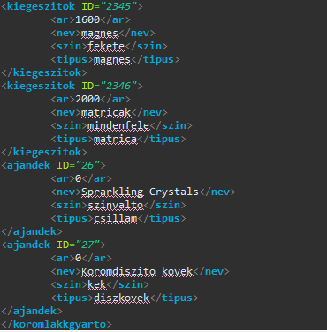

**1d) Az XML dokumentum alapján XMLSchema készítése (saját típusok):**

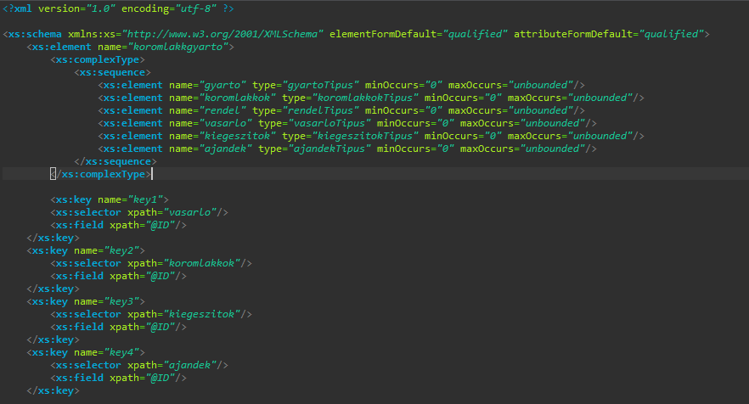

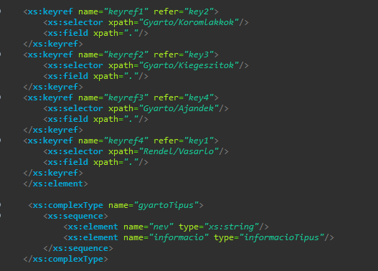

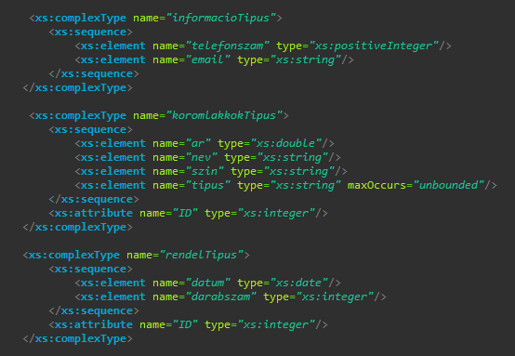

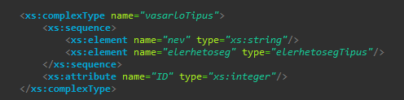

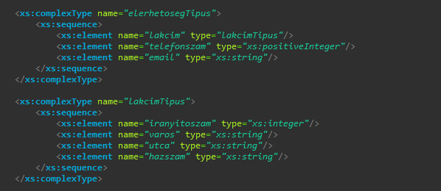

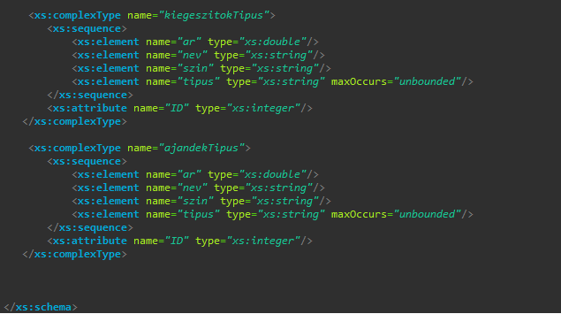

**2. feladat**

**2a) adatolvasás**

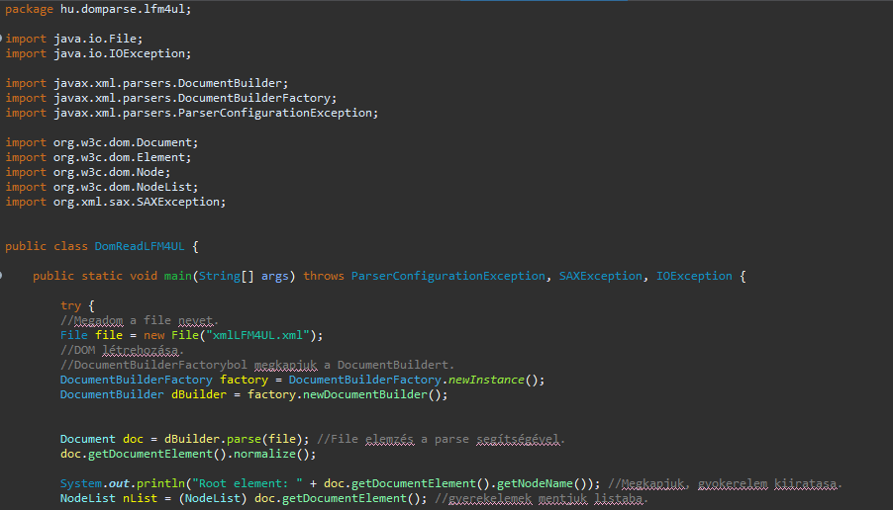

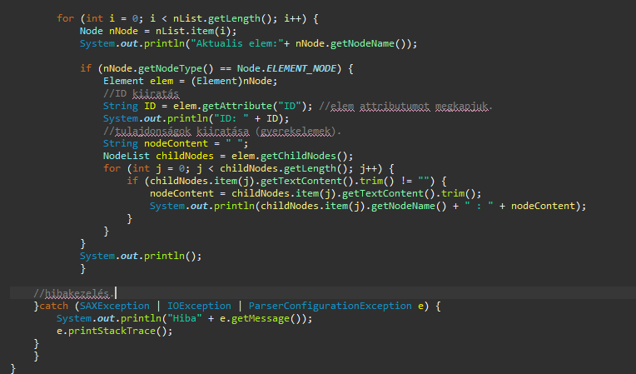

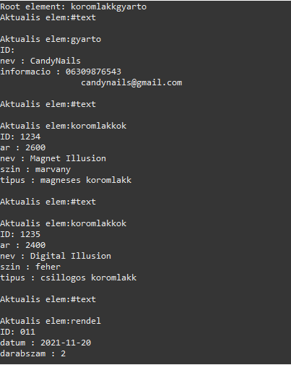

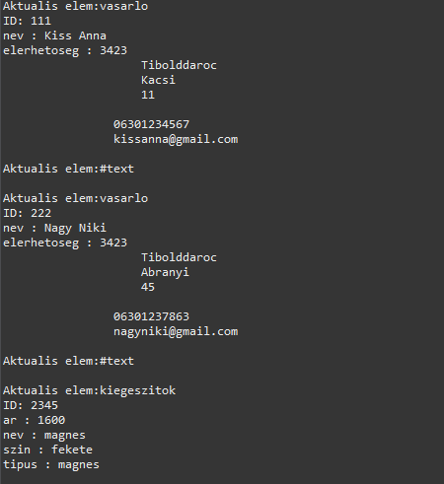

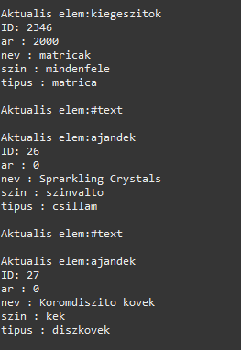

**2b) adatmódosítás**

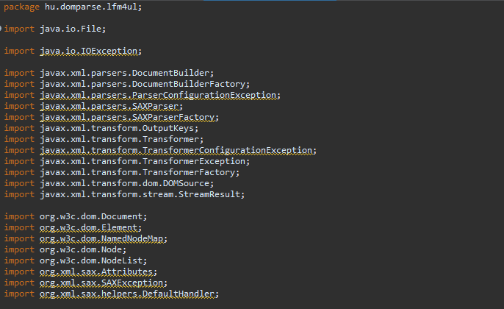

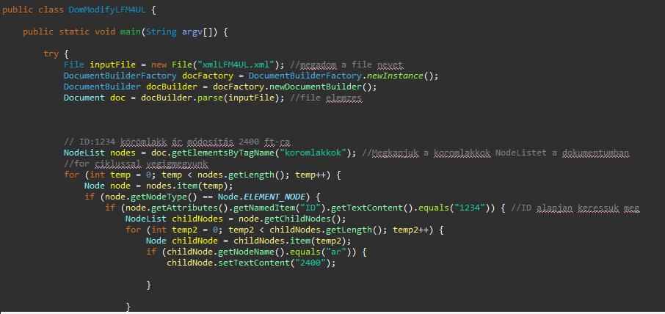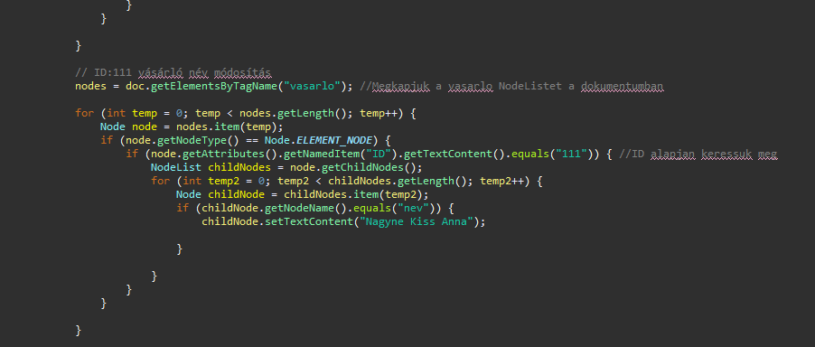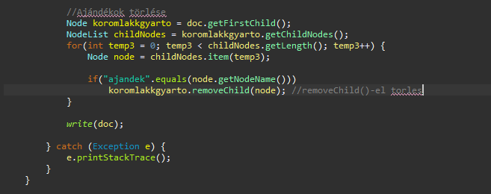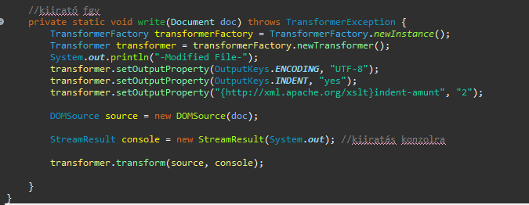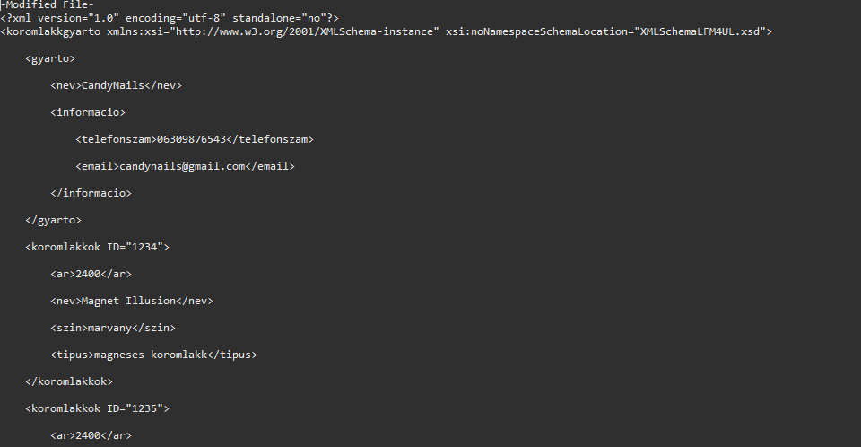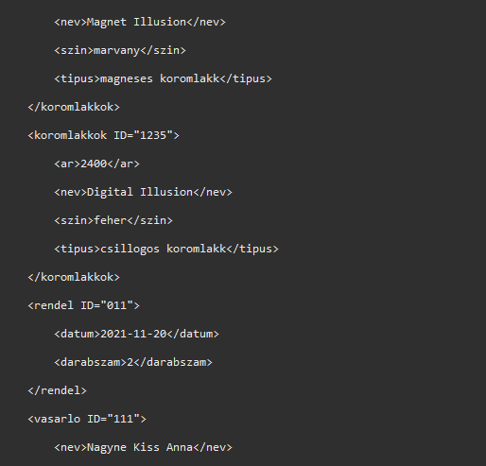

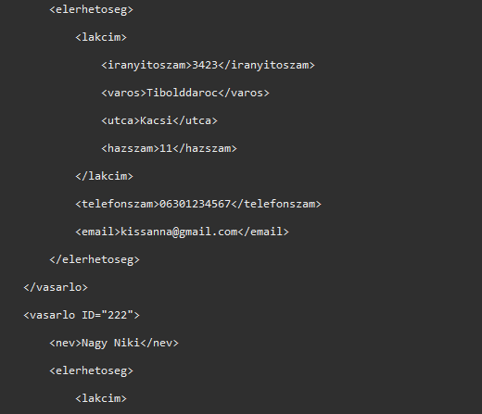

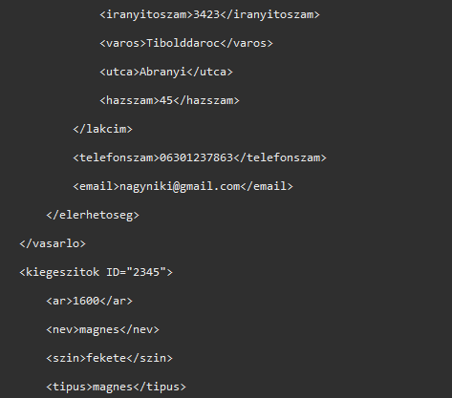

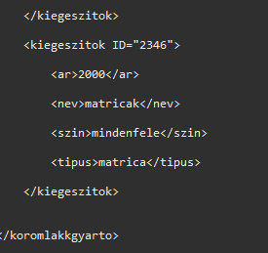

1. ID:1234 körömlakk ára módosult 2600 ft-ról 2400 ft-ra
2. ID:111 vásárló neve módosult Kiss Anna-ról Nagyné Kiss Anna-ra
3. Az ajándékok törlődtek.

**2c) adatlekérdezés**

